安徽省无为三中2014-2015学年度上学期九年级11月份月考物理试卷（沪粤版无答案）
题 号 | 一 | 二 | 三 | 四 | 总 分
得 分
一、填空题（每空2分，共26分）
1. 现有一杯酒精燃烧掉一半，与原来比较，剩余半杯酒精的比热容 ，热值 。(选填“变大”、“变小”或“不变”)
2. 内燃机的一个工作循环有四个冲程，图中表示的是 冲程。
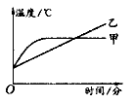
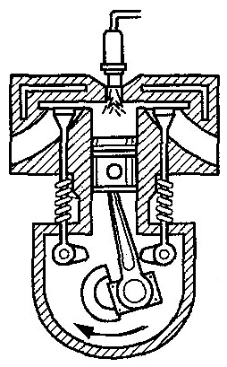

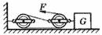

第2题图
第3题图
第4题图

- 如图所示，重500Ｎ的物体与地面间的摩擦力为144Ｎ，为使物体匀速移动6ｍ，必须在绳的自由端加60Ｎ的水平拉力,此滑轮组的机械效率为 。
4. 如图所示是一个同学用相同的酒精灯给质量相等的甲、乙两种物质加热时，根据测量结果描绘的温度---时间图象．由图可知，甲物质的比热容 （填“＞”“＝”或“＜”）乙物质的比热容，
5. 考英语听力时，各考场的扬声器是同时开播，也是同时停播的，它们之间的连接方式是
（选填“串”或“并”)联
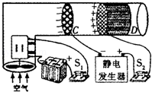
6．PM2.5是指大气中直径不大于2.5μm的颗粒悬浮物，能被肺泡吸收并进入血液，影响人体健康．某科研队伍成功研制出PM2.5净化器，其原理如图所示．闭合开关S1、S2后，风扇旋转吸入含有颗粒物空气，当颗粒物接近带有负电荷的光洁金属网C时会被快速吸引过来，这是因为带电体具有吸引 的性质；当颗粒物快速通过光洁金属网C后，会带上负电荷，然后被带有正电荷的棉芯D吸附住，这是因为 。
7. 两个验电器A和B，A带负电，B带正电，用一根有绝缘柄的金属棒将两验电器上端的金属球连接起来，在金属棒上形成瞬时电流，则电流方向是由 ．（选填“A到B”或“B到A”）
8. 如图所示的电路中，当开关S闭合，S₁、S₂断开时，灯泡 串联；当开关S，S₁、S₂均闭合时，此时电流表测的是 的电流．
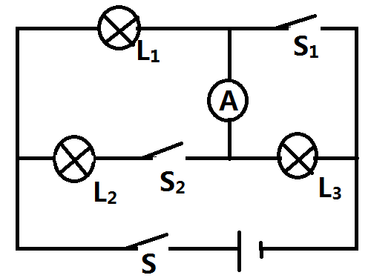
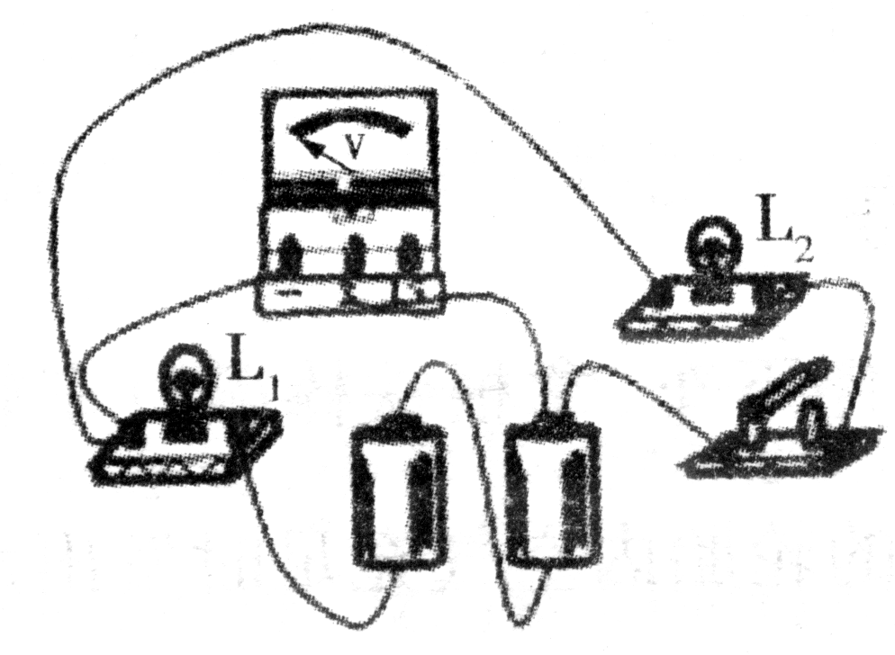
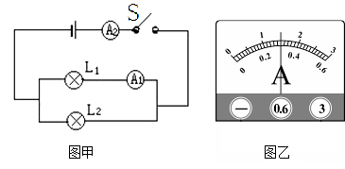

第10题图
第9题图
第8题图

9.如图为某校学习小组所连接的实物电路图，电源电压为3 V，闭合开关，电压表示数为1 V，则灯泡L₂两端的电压为 V.
10.如图甲所示的电路，当开关S闭合后，两灯都发光.这时两个电流表A₁、A₂指针所指的位置都如图乙所示.那么通过灯L₂的电流 A.
二、选择题 (每题3分，共21分)
11 | 12 | 13 | 14 | 15 | 16 | 17
11. 关于温度、热量和内能，下列说法正确的是
A. 温度高的物体内能一定大
B. 物体的温度越高，所含的热量越多
C. 内能少的物体也可能将能量传给内能多的物体
D. 物体的内能与温度有关，只要温度不变，物体的内能就一定不变
12. 用滑轮组提起重物，下面做法中能提高机械效率的是：
A. 减小重物的物重 B. 不改变物重把滑轮组换成另一绕法
C. 增加重物的物重 D. 增加提升重物的高度
13．跳伞运动员随降落伞在空中匀速下降,那么他的
A.动能不变 B.重力势能不变
C.机械能不变 D.机械能增加
14． 一次体育课上，甲、乙两同学进行爬竿比赛，甲从某一位置匀速爬到竿顶用时 8s， 乙从同一位置爬到竿顶用时10s．若甲、乙两人体重相等，则他们爬竿功率之比为
A．5∶4 B．4∶5 C．25∶16 D．16∶25
15．小云家卫生间安装了换气扇和照明灯，换气扇和照明灯的电路连接如图所示，下列说法中正确的是
A．换气扇和照明灯不能同时工作
B．换气扇和照明灯只能同时工作
C．换气扇和照明灯工作时，通过它们的电流一定相等
D．换气扇和照明灯工作时，它们两端的电压一定相等
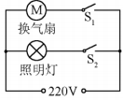
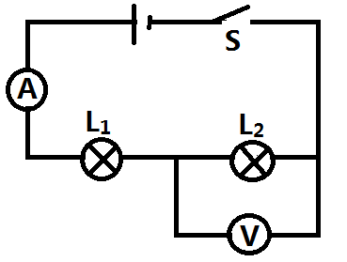
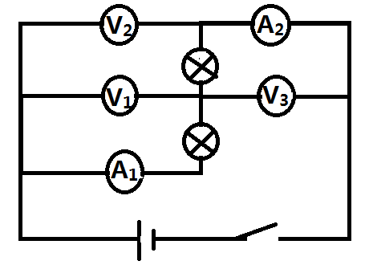

第16题图
第15题图
第17题图

16．如图所示电路中，电压表V₁、V₂、V₃的示数分别为U₁、U₂、U₃，电流表A₁、A₂的示数分别 为I₁、I₂，那么下列关系正确的是：
A．U₂=U₁+U₃，I₁=I₂ B．U₂=U₁=U₃，I₁=I₂
C．U₁+U₂=U₃，I₁<I₂ D．U₂=U₁+U₃，I₁>I₂
17. 某同学采用如图所示电路做电学实验时，出现一处电路故障，以下分析正确的
A．若电流表无示数，电压表有示数，则L₁短路
B．若电流表无示数，电压表无示数，则L₂断路
C．若电流表有示数，电压表有示数，则L₁断路
D．若电流表有示数，电压表无示数，则L₂短路
三、实验与作图题（25分）
18.（7分）（1）如图甲电路中的○内填上适当的电表符号，使电阻L₁与L₂并联。
（2）如乙图所示的实物图，在右边方框内画出电路图。
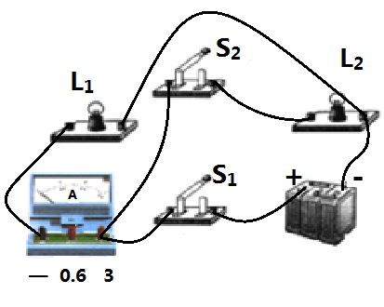
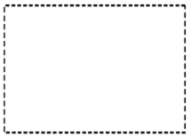
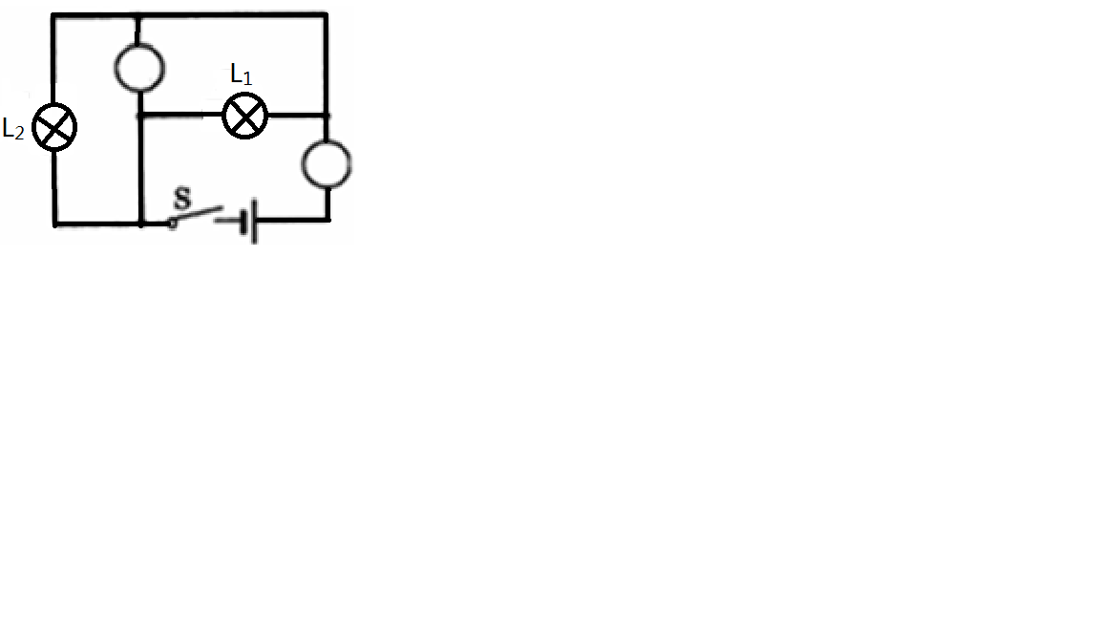
第18题图甲

第18题图乙
19.（10分）小明为比较“不同物质的吸热能力”设计了如下的实验方案：将质量相等的水和煤油分别装入烧杯中，固定在铁架台上，用两个相同的酒精灯同时加热水和煤油，实验装置如图所示，实验时每隔一段时间同时测量水和煤油的温度．
（1）在安装、调整实验器材时，科学合理的顺序是（甲图中）：先调整固定 的位置，再调整固定 的位置（选填“A”或“B”）．
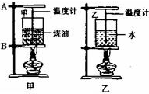
(2)在两个相同的烧杯中应加入初温相同、 相同的水和煤油
（3） 选用相同酒精灯加热的目的是：使水和煤油在相同时间内 .实验中发现煤油的温度比水的温度升高得多，这表明 吸热本领更强．
第19题图
（4）某次实验把500g的水从20℃加热到70℃，请你计算出这次实验中，水吸收的热量是 ．

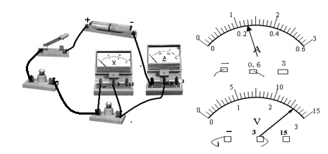
20.（8分） 如图所示为某同学的一次电学探究活动。
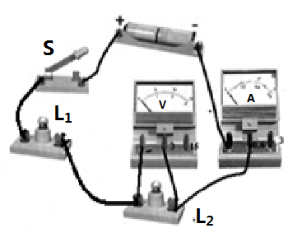
第20题图
（1）图中有明显连接错误，请指出来： .
（2）电路改正后闭合开关，发现灯泡都不亮，电流表的指针没有偏转，电压表指针偏转，则该故障的原因是 （填下列故障原因的代号）
A、灯泡L₁短路 B、灯泡L₁开路 C、小灯泡L₂短路 D、小灯泡L₂开路
（3）排除故障后闭合开关，电流表和电压表的示数如图甲、乙所示，则电流表的读数为 A，电压表的读数为 V.
四、计算题（18分）
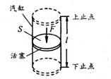
21.（4分）有一台汽油发动机，汽缸工作容积指活塞从上止点到下止点所扫过的容积V，又称单缸排量，它取决于活塞的面积和活塞上下运动的距离（既冲程长）．如图为发动机在做功冲程中的示意图．设活塞的面积为S，冲程长为L，燃气对活塞的平均压强为P，请证明燃气对活塞的所做的功W=PV.

第21题图

22.（6分）如图所示，开关闭合后，电压表V₁、V₂、V₃的示数分别为9V、12V、9V，则L₁、L₂、L₃ 三盏灯两端的电压各是多少？
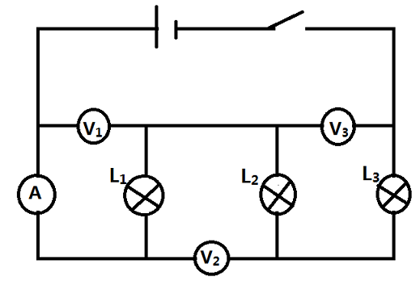

第22题图

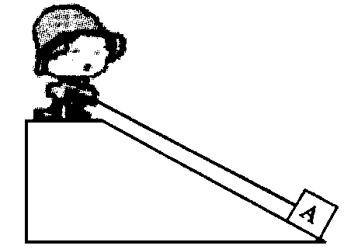
23.（8分）现有重800N的木箱A，小李同学想把它搬到高为6m、长为10m的斜面上，如图所示，他站在斜面上，沿斜面向上用600N的拉力使木箱A以0.2m／s的速度匀速从斜面底端到达斜面顶端。求：
(1)小李同学拉木箱的功率是多大?
(2)该斜面的机械效率是多少?
(3)木箱A在斜面上匀速运动时受到的摩擦力是多大?
第23题图

